3. Rendszer architektúra:

A Rendszer architektúrája ugye egy Angular projekt és egy szerver backend mappa rendszerből áll. Az Angular projekt alapból egy sajátos mappa rendszerrel rendelkezik, mi pedig komponensekre bontva rendeztük el a projekt fájljait. Backend és frontend részekben is. A backend mappákban a route javascript fájl, a middleware fájlok, és a server illetve az app fájl van külön szedve, ahogy majd a képen is látszik. A frontend-ben pedig minden oldalra van külön komponens.
Komponensek:
Home komponens szét van bontva egy Home komponensre
ez maga a komponens oldala, egy Header komponensre amin
be tudsz jelentkezni és ezen felül tudsz váltogatni az oldalak között,
egy Feature komponensre ahol random módon jönnek a termékek
egymás után, egy Filterparts komponensre ahol a szűrők részeit tároljuk,
egy Searchbar komponensre ami maga a keresősáv, egy Search Filter
komponensre ahol a szűrők komponenseket használjuk és kiírjuk az oldalon,
és az utolsó komponens pedig a termék amit az oldal betölt.
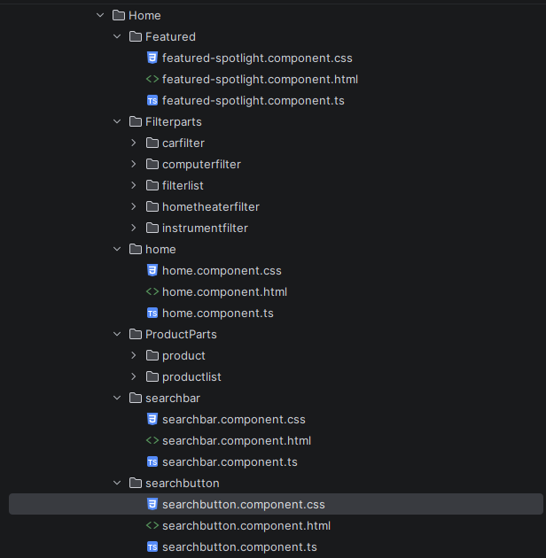
Header komponens újra szét van bontva, maga a Header komponens ami
az oldal része pontosan a fő elem, és van egy Profile komponens ami
betölti a felhasználó adatait és a menüt.
Usersites komponens ezen az oldalon van a MySetup, van a Profile, van a Plans
és van a Messages amiben lehet üzeneteket küldeni és Reportokat küldeni
az adminoknak és másoknak, van maga az alap oldal ahová betölti az adatokat.
